Alcalde de Pasto Pedro Vicente Obando Ordóñez entregó un positivo balance sobre la jornada electoral
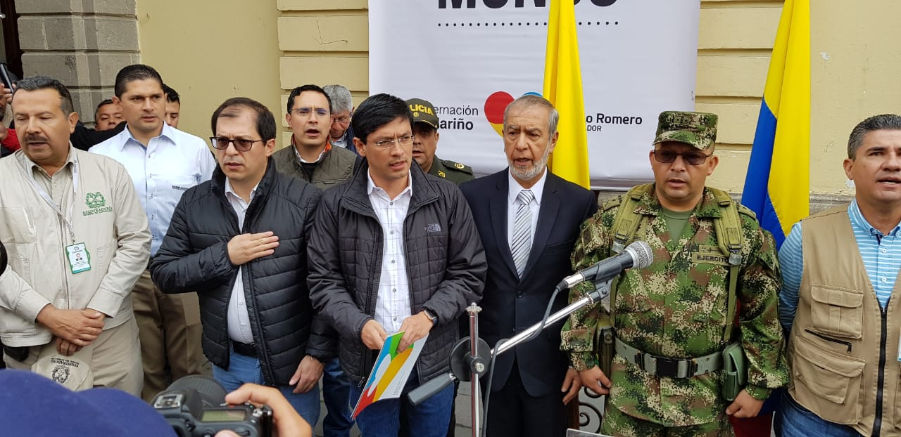
El alcalde de Pasto Pedro Vicente Obando Ordóñez entregó un positivo balance de seguridad y convivencia durante la pasada jornada electoral que se cumplió en el municipio. El mandatario sostuvo que no se registraron hechos que atentaran contra la libertad de ejercer el voto entre los más 167 mil ciudadanos que acudieron a las urnas. Así mismo resaltó el compromiso de las autoridades locales que custodiaron el normal desarrollo de los comicios tanto en la zona urbana como en la rural.
El alcalde precisó que todas las mesas instaladas en el municipio estuvieron vigiladas por las entidades competentes y todos los jurados de votación asistieron a esta cita electoral. De igual manera destacó la participación y el comportamiento ciudadano que contribuyeron a que estas votaciones se vivieran en completa paz. “Agradecemos la colaboración de la Registraduría, Policía Nacional, Medios de Comunicación y demás organizaciones que apoyaron este ejercicio electoral. La democracia no la valoramos hasta que se pierde y cuando la perdemos sentimos el valor de ella. La democracia nos permite expresarnos y lo más importante es que esto se pudo concretar en Pasto de manera libre”, expresó el mandatario.
Para el alcalde los próximos meses de esta Administración serán de un arduo trabajo, a fin de que las metas del Plan de Desarrollo se cumplan en su totalidad y el proceso de empalme se lleve a cabo de la manera más responsable y transparente, con el fin de que no sólo se trate de un trámite ordenado por la ley, sino que sea una hoja de ruta para que el municipio continúe avanzando. “Pasto es una ciudad que se caracteriza por su desarrollo sostenible y eso se tiene que seguir dando en la medida en que se construya sobre lo construido, no hay posibilidad de que tengamos un territorio que progrese cada día si se desecha lo que se ha venido haciendo”, agregó.
El mandatario enfatizó en los programas y proyectos que esta Administración deja a la ciudadanía entre los que se encuentran la futura construcción de la plaza de mercado El Potrerillo; el parque de Río de Alta Montaña; proyectos de Gestión de Riesgo que tendrán la inversión de 19 mil millones de pesos; la carrera 27, pavimentación de la carrera cuarta, patio talleres de Aranda, Mijitayo, Briceño y Chapal, además del avance del Sistema Estratégico de Transporte, entre otros planes que deberán ser ejecutados por el próximo gobierno. “Son proyectos que le quedan a la siguiente Administración y que van a ser concluidos, muchos de ellos en el primer semestre. Lo que nos agrada no es cortar la cinta, lo que necesitamos es que las obras se realicen para el beneficio de todos los ciudadanos”, sostuvo el alcalde.
Somos constructores de paz

En el marco del proyecto de mejoramiento de vías se pavimentarán 11 tramos de la ciudad
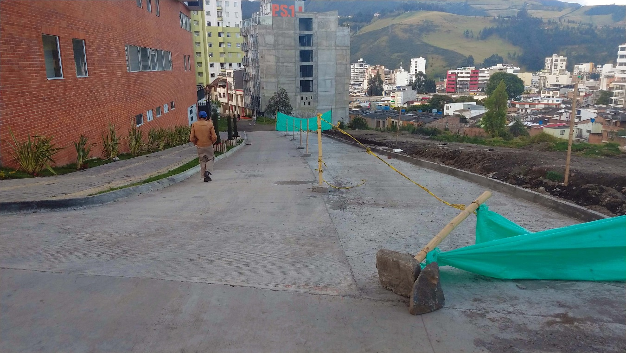
11 vías de diferentes barrios de la ciudad serán completamente rehabilitadas con asfalto y concreto en el proyecto de mejoramientos de vías ejecutado por la Alcaldía de Pasto, a través de la Secretaría de Infraestructura.
“En este momento estamos en un avance cercano al 30% en todos los puntos de ejecución y tenemos activos cuatro frentes de obra. El contrato se termina el 30 de diciembre de este año y se está avanzando satisfactoriamente con la programación de este. Sabemos que las obras de intervención vial generan incomodidad en la movilidad del sector urbano y también en los accesos de los vehículos a cada una de las viviendas que tienen parqueadero, pero el alcance y beneficio es para la ciudad”, indicó Diego Paul Martínez, subsecretario de Infraestructura Urbana de Pasto.
Estos serán las vías de rehabilitación:
No. | Sector Priorizado
1 | Lorenzo - Calle 18B, carreras 3ª y 3B frente a Biblioteca
2 | La Colina media calzada Carrera 42
3 | Juan Pablo II – Mejoramiento vía acceso
4 | Mariluz – Calle 10 entrada Condominio San Juan
5 | Capusigra - Carrera 23 con calle 2
6 | Buenos Aires
7 | Las Acacias vía detrás de la Normal – calle ciega
8 | Fundadores - Adecuación muro carrera 5
9 | Vía entre barrios San Carlos y Villas Santa Marta
10 | Villa Nueva - vía principal
11 | Portal de Randa I

Información: Secretaria de Infraestructura, Viviana Elizabeth Cabrera. Celular: 3174039267
Somos constructores de paz

Alcaldía de Pasto entregó paquetes alimentarios a 340 madres gestantes beneficiarias del proyecto bien nacer
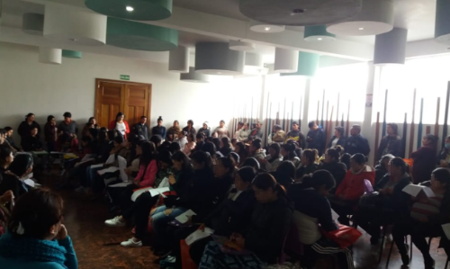
En el marco de la implementación de la estrategia para la disminución del índice del bajo peso al nacer en recién nacidos del municipio, la Alcaldía de Pasto a través de la Secretaría de Salud, realizó la entrega de paquetes alimentarios a 340 madres gestantes, con el objetivo de disminuir el riesgo en los menores de padecer enfermedades a causa de bajo peso.
Durante la jornada se dio a conocer a las madres gestantes los derechos y deberes que tienen como beneficiarias del proyecto, de igual forma se les ofertó los diferentes cursos de emprendimiento que ofrece la Alcaldía de Pasto.
“El proyecto Bien Nacer, tiene como finalidad principal disminuir la desnutrición en recién nacidos, por ello el paquete alimentario que se les entrega está diseñado de acuerdo con sus condiciones nutricionales, además, actualmente este proyecto brinda a las madres gestantes la oportunidad de aprender cursos de emprendimiento”, sostuvo la secretaria de Salud Diana Paola Rosero Zambrano.
Información: Secretaria de Salud Diana Paola Rosero. Celular: 3116145813
Somos constructores de paz

Inició última fase de mantenimiento y rehabilitación de la malla vial urbana de Pasto
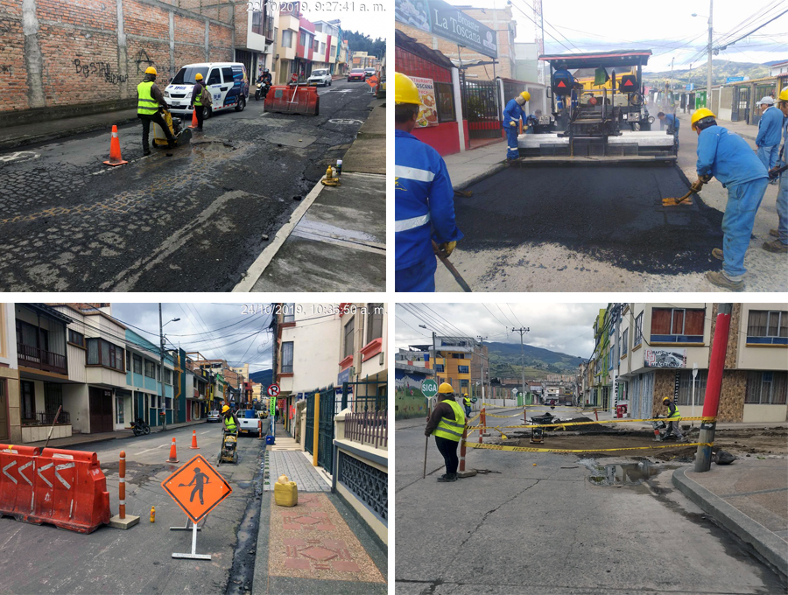
En el último trimestre del año mediante obras de bacheo y parcheo serán intervenidos 60 sectores críticos en las vías de la ciudad recuperándolos y beneficiando a los más de 460,000 habitantes, obra realizada por la Alcaldía de Pasto a través de la Secretaria de Infraestructura y Valorización.
1.155 millones aproximadamente serán invertidos en el mejoramiento de las vías urbanas del municipio donde se harán labores de reparcheo. A la fecha se tiene un avance del 35% de y se tiene previsto terminar el 30 de diciembre de este año. Es importante resaltar que la Secretaría de Infraestructura y Valorización atiende todos los derechos de petición que envía la comunidad, pero también se hace un barrido por los puntos críticos de Pasto, contando los que más afectan a la movilidad y cuáles son los que han perdido estructura de pavimento o tiene un estado bastante acelerado de daño para poder hacer esa reparación.
“Bajo estos parámetros definimos estos puntos donde tenemos que hacer el parche así mismo reconocemos que los recursos no son suficientes para afectar todos los puntos que tenemos priorizados a nivel de la malla vial urbana de tal forma que son muchas solicitudes que no podemos atender, pero estamos trabajando para mejorar las vías y la movilidad en los sitios más urgentes”, informó Diego Paul Martínez, subsecretario de Infraestructura Urbana de Pasto.
Entre los sectores que serán intervenidos por el Gobierno Local se encuentran la salida al norte, Avenida de los Estudiantes, Avenida Panamericana, centro, alrededores del estadio Libertad, Las Cuadras, Palermo, Remansos del Norte, San Pedro, Santana, El Bosque, Miraflores, Lorenzo, Mijitayo, Rincón del Paraíso, La Minga, Bella Vista y Ciudad Real, entre otros.
Información: Secretaria de Infraestructura, Viviana Elizabeth Cabrera. Celular: 3174039267
Somos constructores de paz

SUPERINTENDENCIA DE REGISTRO Y NOTARIADO REALIZARÁ JORNADA DE ATENCIÓN AL CIUDADANO SOBRE LA IMPLEMENTACIÓN DEL DECRETO 0578

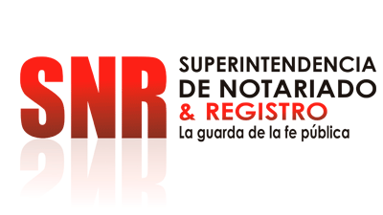
Con el propósito de fortalecer la implementación del Decreto 0578 de 2018, este 31 de octubre se adelantará en Pasto y en Samaniego la jornada de atención a la comunidad, donde la Superintendencia de Registro y Notariado socializará esta normatividad con el fin de orientar y guiar a los ciudadanos frente al saneamiento de predios rurales en falsa tradición.
Esta actividad se llevará cabo en Pasto, en la Oficina de Registro de Instrumentos Públicos, ubicada en la calle 17, con carrera 27, en horario de 8:00 a.m. a 4:00 p.m. De acuerdo con la SNR, a partir de la fecha cualquier interesado podrá acercarse a las instalaciones mencionadas para recibir atención por parte del personal capacitado por la entidad.
Somos constructores de paz
DEL 30 DE OCTUBRE AL 14 DE NOVIEMBRE, SE CANCELARÁ EL SUBSIDIO ECONÓMICO A BENEFICIARIOS DEL PROGRAMA COLOMBIA MAYOR NOMINA DE OCTUBRE

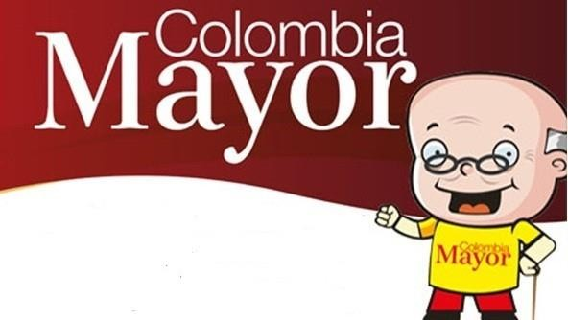

La Secretaría de Bienestar Social, comunica a los beneficiarios del Programa Colombia Mayor que, a partir del 30 de octubre hasta el 14 de noviembre del presente año, se cancelará la nómina correspondiente a OCTUBRE 2019.
Es importante mencionar que, por instrucciones del Gobierno Nacional, los pagos son de tipo mensual y se cancelará un monto de $80.000 mil pesos, se reitera a los beneficiarios que el no cobro del subsidio económico conlleva al retiro del programa en mención.
Para quienes aún no han realizado el proceso de Biometrización (registro de huellas), deben presentarse en Supergiros ubicado en Avenida Los Estudiante en la calle 20 # 34-13, de lo contrario no podrán hacer su respectivo cobro y presentar cédula original, dirección y celular actualizados.
Únicamente para el caso de las personas mayores en condición de enfermedad, hospitalización, discapacidad o viaje, u otras circunstancias que imposibilite acercarse a cobrar, presentar Poder Notarial, dicho poder no puede tener una vigencia superior a treinta (30) días, además debe presentar cédula original tanto del beneficiario como del apoderado.
En el caso de perder la cédula original, tramitar ante la Registraduría la contraseña e inmediatamente hacer entrega de una copia en el Centro Vida de la Secretaría de Bienestar Social.

CRONOGRAMA ZONA URBANA
Se invita a los beneficiarios a cobrar en el lugar más cercano a su domicilio, considerando que, en Pasto, TODOS LOS PUNTOS DE SERVICIO SUPERGIROS, se encuentran habilitados.
Se informa que se atenderá de lunes a domingos, a partir de las 8:00 a.m. hasta las 12:00 m y de 2:00 p.m. hasta las 6:00 p.m., incluyendo festivos, en el lugar que se encuentre habilitado dicho servicio.
CRONOGRAMA DE ACUERDO CON EL PRIMER APELLIDO
LETRA DEL PRIMER APELLIDO | FECHA DE PAGO
A,B,C | 30 de Octubre 2019
D, E, F, G, | 31 de Octubre 2019
H, I, J, K, L | 1 de Noviembre 2019
M, N, Ñ, O | 5 de Noviembre 2019
P, Q, R, S, T, | 6 de Noviembre 2019
U, V, W, X, Y, Z | 7 de Noviembre 2019
PENDIENTES POR COBRAR | DESDE EL 8 HASTA EL 14 de NOVIEMBRE 2019

ZONA RURAL – PUNTOS DE PAGO SUPERGIROS PERMANENTES EN CORREGIMIENTOS
Los adultos mayores residentes de La Laguna, Catambuco, Genoy, El Encano, Obonuco y Cabrera cobrarán en el punto de pago Supergiros que dispone el sector, desde el 30 de OCTUBRE hasta el 14 de NOVIEMBRE 2019.
ZONA RURAL – CAJA EXTENDIDA EN EL RESTO DE LOS CORREGIMIENTOS
Para el caso de los beneficiarios que residen en el resto de los corregimientos se solicita cobrar en su respectivo sector, conforme al cronograma establecido. Se recomienda a los adultos mayores que queden pendientes por cobrar durante dicha jornada, acercarse a los puntos de pago en Pasto.
CRONOGRAMA ZONA RURAL - SEPTIEMBRE 2019
FECHA | CORREGIMIENTO | LUGAR DE PAGO | HORARIO
Miércoles 30  Octubre 2019 | Santa Bárbara | Salón Comunal | 8:00 AM a 11:00 AM
 | Socorro | Salón Comunal | 1:00 PM a 4:00 PM
Jueves 31  Octubre 2019 | Mocondino | Salón Comunal | 8:00 AM a 11:00 AM
 | Jamondino | Escuela Centro Educativo | 2:00 PM a 5:00 PM
Viernes 01  Noviembre 2019 | Jongovito | Salón Comunal | 8:00 AM a 11:00 AM
 | Gualmatan | Salón Cultural | 12:00 M a 3:00 PM
Sábado 02  Noviembre 2019 | San Fernando | Institución Educativa | 8:00 AM a 11:00 AM
 | Buesaquillo | Institución Educativa | 12:00 M a 3:00 PM
Martes 05  Noviembre 2019 | La Caldera | Salón Comunal | 8:00 AM a 11:00 AM
 | Mapachico | Salón Comunal | 12:00 M a 3:00 PM
Miércoles 6  Noviembre 2019 | Morasurco | Salón Comunal | 8:00 AM a 11:00 AM
Para más información se sugiere a los beneficiarios, consultar en cada nómina, las fechas de pago a través de:
- La línea telefónica: 7244326 ext 1806
- Página de internet de la Alcaldía de Pasto: www.pasto.gov.co/ tramites y servicios/ bienestar social/ Colombia Mayor /ingresar número de cédula/ arrastrar imagen/ clik en consultar.
- Dirigirse hasta las instalaciones del Centro Vida para el Adulto Mayor, ubicado en la Secretaría de Bienestar Social, barrio Mijitayo Cra 26 Sur (antiguo Inurbe)
Información: Secretario de Bienestar Social, Arley Darío Bastidas Bilbao. Celular: 3188342107
Somos constructores de paz

HASTA EL 12 DE NOVIEMBRE DE 2019 SE REALIZARÁ LA QUINTA ENTREGA DEL INCENTIVOS DEL PROGRAMA JÓVENES EN ACCIÓN
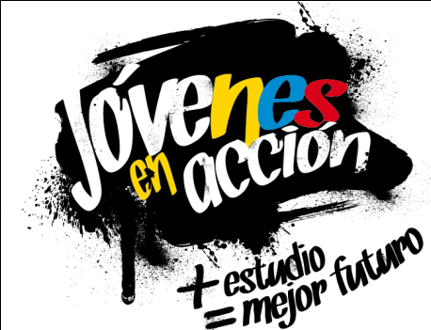
La Alcaldía de Pasto y la Secretaría de Bienestar Social a través del programa Jóvenes en acción, informa que se está realizando la Quinta entrega de incentivos a estudiantes del Sena y Universidad de Nariño beneficiarios, mediante giro o cajero automático, hasta el 12 de noviembre de 2019, por modalidad pico y cedula.
Los jóvenes potenciales beneficiarios al programa deben presentarse en las fechas estipuladas en los diferentes puntos de pago en horario de 8:00am a 4:00 pm.
El joven debe suministrar los siguientes datos: Documento original y código de participante asignado.
Puntos por cobrar por cajero automático las 24 horas de lunes a domingo:

MODALIDAD DAVIPLATA
Principal Pasto | Calle 17 No. 25 – 40.
Parque Bolívar Pasto | Calle 21 No. 12 – 45.
Parque Nariño Pasto | Calle 18 No. 24-11 Parque Nariño.
Metro Express Pasto | Calle 16B No. 32 – 53.
Éxito Pasto | Carrera. 22 B No. 2 - 57 Av. Panamericana.
La Riviera Pasto | Calle 21 N° 34-24.
Único | Calle 22 N° 6-61 local B1 y B2
Hospital Universitario Nariño | Calle 22 22 N° 7-93 parque Bolívar
Unicentro | Carrera 34 N° 11-78 Local 105
Clínica Hispanoamérica | Carrera 41 N° 19D 147 barrio Morasurco
Pasto Norte | Calle 20 N° 34-24
Hospital San pedro | Calle 16 Carrera 43 esquina
Alkosto | Calle 80 65-145
AVENIDA LAS AMERICAS | Calle 19 esquina
Gobernación de Nariño | Calle 19 N° 23-78
Alkosto parque bolívar | Carrera 22 N° 6-28
Refuerzo Único pasto | Calle 22 N° 6-61 local B1 y B2

MODALIDAD GIRO.
Punto de cobro | Dirección. | Fecha 24 Octubre | Fecha 28 de octubre
Principal Pasto | Calle 17 N° 25-40 | 1,2 | 6,7
Pasto Norte. | Calle 20 N° 34-24 | 3 | 8
Parque Nariño. | Calle 18 N° 24-11 | 4 | 9
Único Pasto | Calle 22 N° 6-61. | 5 | 0

Más información la pueden obtener las instalaciones de la Secretaría de Bienestar Social – Programa Jóvenes en Acción, en horario de atención de 8:00 a 11.00 a.m. y de 2.00 a 5.00 pm - Antiguo INURBE Avenida Mijitayo. Teléfono 7244326 extensión 3012.
Información: Álvaro Zarama, Subsecretario de Promoción y Asistencia Social, celular 3165774170
Somos constructores de paz

OFICINA DE COMUNICACIÓN SOCIAL
ALCALDÍA DE PASTO

